TRƯỜNG ĐẠI HỌC THỦY LỢI
KHOA CÔNG NGHỆ THÔNG TIN

BÁO CÁO BÀI TẬP LỚN MÔN HỌC
CÔNG NGHỆ PHẦN MỀM
Đề tài:Xây dựng website bán giày
Nhóm sinh viên thực hiện: Nhóm 64HTTT1_3
Thành viên nhóm: 1. Trần Quang Vinh
2. Nguyễn Thanh Thuỷ
3. Nguyễn Thị Thanh Hải
4. Phạm Tiến Đạt
5. Đinh Cao Thắng
6. Vũ Hoàng Anh
Giảng viên hướng dẫn: Ths.Nguyễn Thị Thu Hương
Hà Nội, 27 tháng 12 năm 2023

NHIỆM VỤ 3/4: SPRINT 1/2

I. Tài liệu đặc tả yêu cầu phần mềm

1.1 Biểu đồ Phân rã chức năng (FDD)

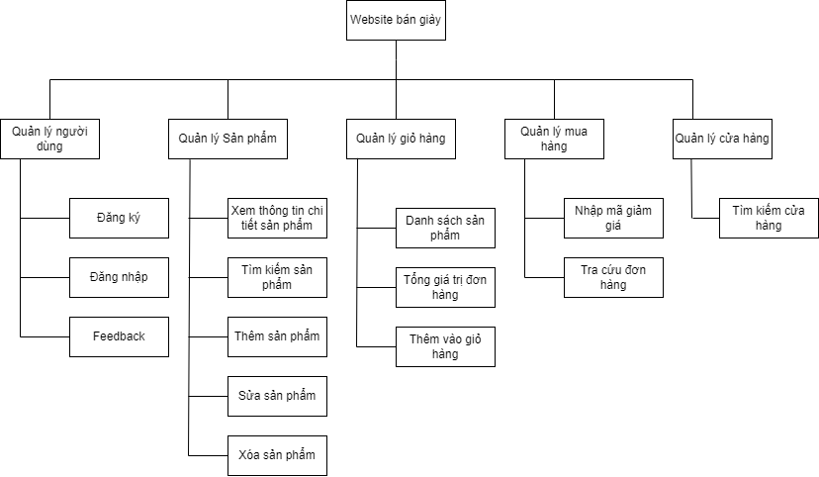

1.2 Biểu đồ Luồng dữ liệu (DFD)
1.2.6 DFD Tìm kiếm sản phẩm.
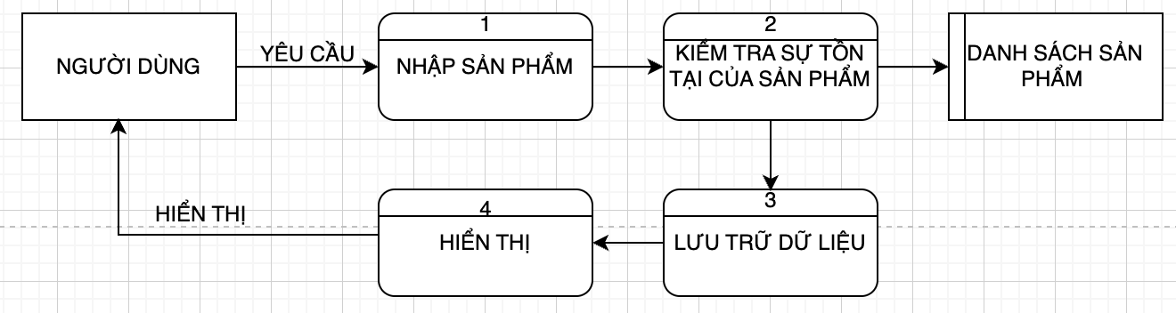

1.2.7 DFD Tra cứu đơn hàng.
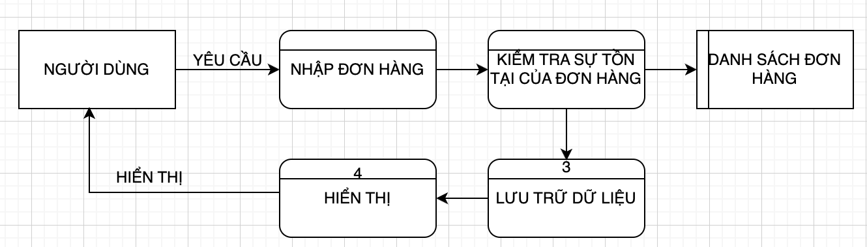

1.2.8(1) DFD Thêm sản phẩm.
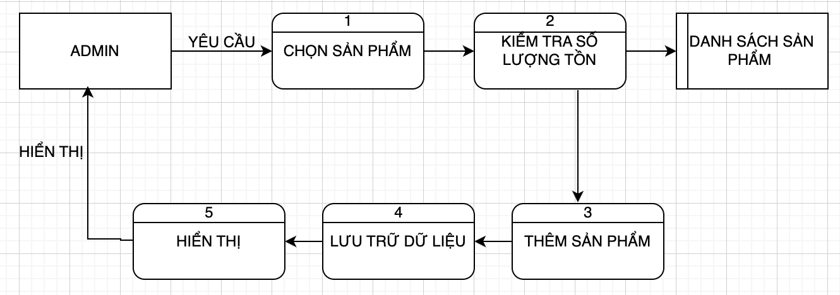

1.2.8(2) DFD Sửa sản phẩm.
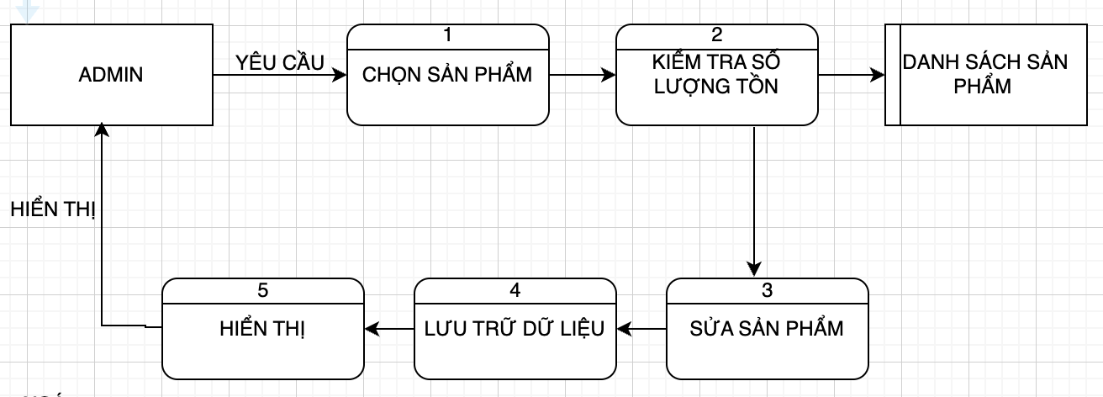

1.2.8(3) DFD Xoá sản phẩm.

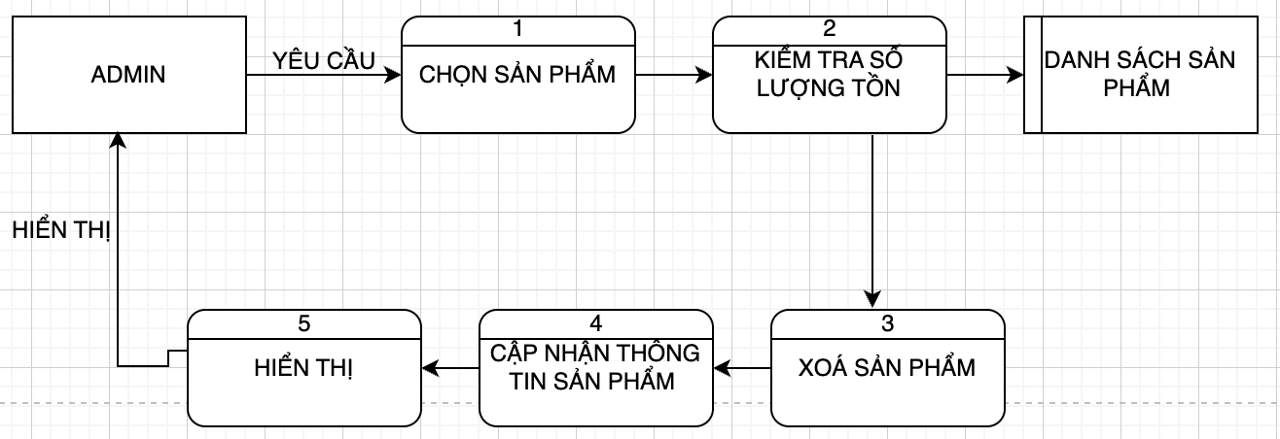

1.2.9 DFD Tìm kiếm cửa hàng.
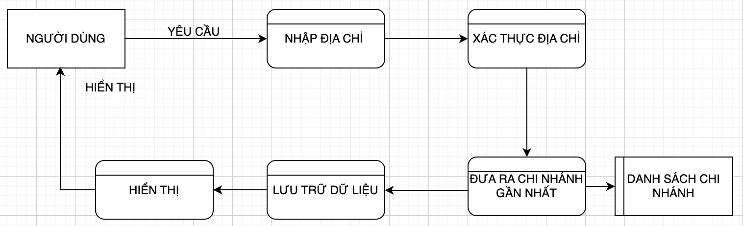

1.2.10 DFD feedback.
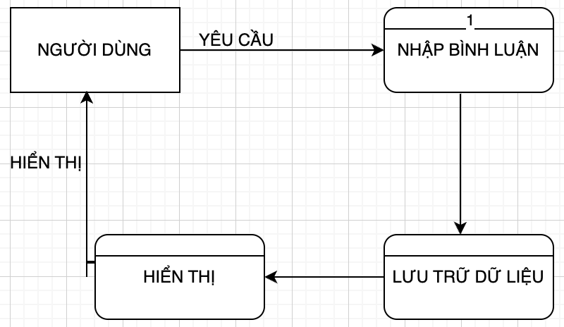

1.3 Sơ đồ Use case tổng quát

1.4 Miêu tả chi tiết các Use cases
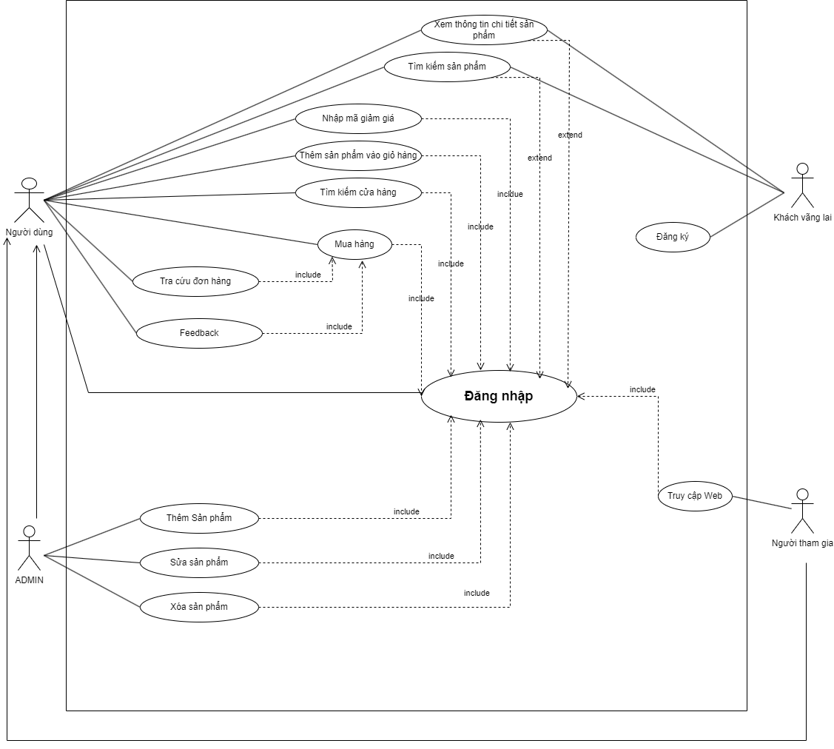

1.4.6 Use case tìm kiếm sản phẩm
Use Case ID | US06
Use Case Name | Tìm kiếm sản phẩm
Created By: | Hải | Last Updated By | Hải
Date Created: | 21/11/2023 | Date Last Updated | 23/11/2023

Actor | Người dùng
Description | Cho phép người dùng có thể tìm kiếm sản phẩm theo từ khóa mong muốn.
Trigger | Chức năng được thực hiện khi người dùng click vào nút tìm kiếm, nhập từ khóa tìm kiếm và click vào biểu tượng tìm kiếm.
Pre-conditions | Người dùng truy cập vào website và thực hiện tìm kiếm.
Post conditions | Danh sách các sản phẩm liên quan đến từ khóa được hiển thị lên màn hình nếu tìm thấy hoặc hiển thị thông báo nếu không tìm thấy.
Flow of Events | 1. Người dùng tiến hành truy cập website.  2. Người dùng chọn “Tìm kiếm”.  3. Hiển thị thanh tìm kiếm.  4. Người dùng nhập từ khóa tìm kiếm và nhấn Enter.  5. Hệ thống hiển thị danh sách các sản phẩm có liên quan.  6. Nếu không có sản phẩm nào phù hợp với từ khóa, hệ thống hiển thị thông báo.

1.4.7 Use case Tra cứu đơn hàng
Use Case ID | US07
Use Case Name | Tra cứu đơn hàng
Created By: | Hoàng Anh | Last Updated By | Hoàng Anh
Date Created: | 21/11/2023 | Date Last Updated | 23/11/2023

Actor | Người dùng
Description | Cho phép người dùng theo dõi trạng thái vận chuyển và chi tiết đơn hàng.
Trigger | Chức năng được thực hiện khi người dùng mua hàng thành công và click vào “Tra cứu đơn hàng”
Pre-conditions | Người dùng đặt hàng thành công.
Post conditions | Hệ thống trả về trạng thái vận chuyển và chi tiết đơn hàng.
Flow of Events | 1. Người dùng thanh toán đơn hàng thành công.  2. Người dùng click vào “Tra cứu đơn hàng”.  3. Hệ thống cập nhật tình trạng đơn hàng và hiển thị thông tin.  4. Người dùng theo dõi trạng thái đơn hàng với các thông báo cập nhật tức thì, từ "Đang xác nhận" đến "Đang vận chuyển" và cuối cùng là "Đã giao hàng".
1.4.8 Use case Sửa sản phẩm
Use Case ID | US08
Use Case Name | Sửa sản phẩm
Created By: | Hoàng Anh | Last Updated By | Hoàng Anh
Date Created: | 21/11/2023 | Date Last Updated | 23/11/2023

Actor | ADMIN
Description | Chức năng này sẽ sửa thông tin của sản phẩm đã có trong CSDL.
Trigger | Chức năng được sử dụng khịa có sản phẩm cần sửa thông tin và ADMIN click vào “Sửa sản phẩm”.
Pre-conditions | ADMIN đăng nhập vào tài khoản quản trị.
Post conditions | ADMIN sửa sản phẩm thành công.
Flow of Events | 1. ADMIN đăng nhập vào hệ thống với email và mật khẩu quản trị.  2. Sau khi đăng nhập thành công, họ truy cập vào mô-đun quản lý sản phẩm.  3.Trong giao diện quản lý của ADMIN, chọn sản phẩm cụ thể mà muốn chỉnh sửa khỏi cơ sở dữ liệu.  4. Hệ thống hiển thị thông tin chi tiết của sản phẩm, bao gồm tên, mô tả, giá, số lượng trong kho, danh mục và các thuộc tính khác.  5. ADMIN chỉnh sửa các trường thông tin của sản phẩm như cập nhật giá, mô tả, số lượng trong kho, và các thuộc tính khác.  6. Sau khi chỉnh sửa thông tin, ADMIN xác nhận và lưu lại các thay đổi vào cơ sở dữ liệu.  7. Hiển thị thông báo ADMIN chỉnh sửa thành công.

1.4.9 Use case Xóa sản phẩm
Use Case ID | US08
Use Case Name | Xóa sản phẩm
Created By: | Hoàng Anh | Last Updated By | Hoàng Anh
Date Created: | 21/11/2023 | Date Last Updated | 23/11/2023

Actor | ADMIN
Description | Chức năng này sẽ xóa sản phẩm từ CSDL của website.
Trigger | Chức năng được sử dụng khi có sản phẩm cần xóa và  ADMIN click vào biểu tượng Xóa sản phẩm.
Pre-conditions | ADMIN đăng nhập vào tài khoản quản trị.
Post conditions | ADMIN xóa sản phẩm thành công.
Flow of Events | 1. Trong giao diện quản lý của ADMIN, chọn sản phẩm cụ thể mà muốn xóa khỏi cơ sở dữ liệu.  2. Hệ thống hiển thị cảnh báo xác nhận và yêu cầu người ADMIN xác nhận rằng muốn xóa sản phẩm.  3. Sau khi xác nhận, hệ thống thực hiện hành động xóa sản phẩm khỏi cơ sở dữ liệu.  4. Hệ thống hiển thị thông báo xác nhận rằng sản phẩm đã được xóa thành công.

1.4.10 Use case Thêm sản phẩm
Use Case ID | US08
Use Case Name | Thêm sản phẩm
Created By: | Hoàng Anh | Last Updated By | Hoàng Anh
Date Created: | 21/11/2023 | Date Last Updated | 23/11/2023

Actor | ADMIN
Description | Chức năng này sẽ thêm mới sản phẩm vào CSDL của website.
Trigger | Chức năng được sử dụng khi có sản phẩm mới và ADMIN click vào “Thêm mới”.
Pre-conditions | ADMIN đăng nhập vào tài khoản quản trị.
Post conditions | ADMIN thêm sản phẩm thành công.
Flow of Events | 1. Trong giao diện quản lý của ADMIN, tùy chọn “Thêm mới”.  2. ADMIN điền thông tin chi tiết về sản phẩm bao gồm tên, ảnh sản phẩm, mô tả, giá, số lượng trong kho, danh mục, và các thuộc tính khác.  3. Sau khi nhập thông tin sản phẩm, ADMIN xác nhận và lưu thông tin vào cơ sở dữ liệu.  4. Hệ thống xác nhận đã thêm sản phẩm thành công.

1.4.11 Use case Tìm kiếm cửa hàng

Use Case ID | US09
Use Case Name | Tìm kiếm cửa hàng
Created By: | Hoàng Anh | Last Updated By | Hoàng Anh
Date Created: | 21/11/2023 | Date Last Updated | 23/11/2023

Actor | Người dùng
Description | Chức năng này cho phép người dùng tìm kiếm cửa hàng để khách hàng có thể đến chi nhánh gần nhất xem trực tiếp sản phẩm.
Trigger | Chức năng được sử dụng khi click vào “Tìm cửa hàng”.
Pre-conditions | Người dùng truy cập web và đăng nhập thành công.
Post conditions | Hiển thị 4 cửa hàng gần người dùng nhất.
Flow of Events | 1. Người dùng click vào “Tìm cửa hàng”.  2. Người dùng chọn vị trí muốn đến.  3. Hệ thống hiển thị kết quả tìm kiếm 4 cửa hàng gần nhất cho người dùng, bao gồm thông tin về cửa hàng như tên, địa chỉ, điểm đánh giá, và các thông tin khác liên quan.

1.4.12 Use case Feedback
Use Case ID | US10
Use Case Name | Feedback
Created By: | Hoàng Anh | Last Updated By | Hoàng Anh
Date Created: | 21/11/2023 | Date Last Updated | 23/11/2023

Actor | Người dùng
Description | Chức năng này cho phép người dùng đưa ra những feedback về sản phẩm.
Trigger | Chức năng này được thực hiện khi người dùng click vào “Đánh giá”.
Pre-conditions | Người dùng thanh toán và nhận hàng thành công.
Post conditions | - Người dùng đã đăng được đánh giá lên công khai.  - Thông tin đánh giá được lưu trữ và hiển thị cho mục đích tài liệu và theo dõi.
Flow of Events | 1. Người dùng chọn chức năng “Feedback” sau khi đã nhận hàng thành công.  2. Hệ thống hiển thị trang Feedback.  3. Người dùng nhập Feedback.  4. Feedback được đăng công khai và hệ thống lưu trữ thông tin đánh giá cho mục đích tài liệu và theo dõi.

1.5 Sơ đồ Trình tự (SD)

1.5.6 SD Tìm kiếm sản phẩm

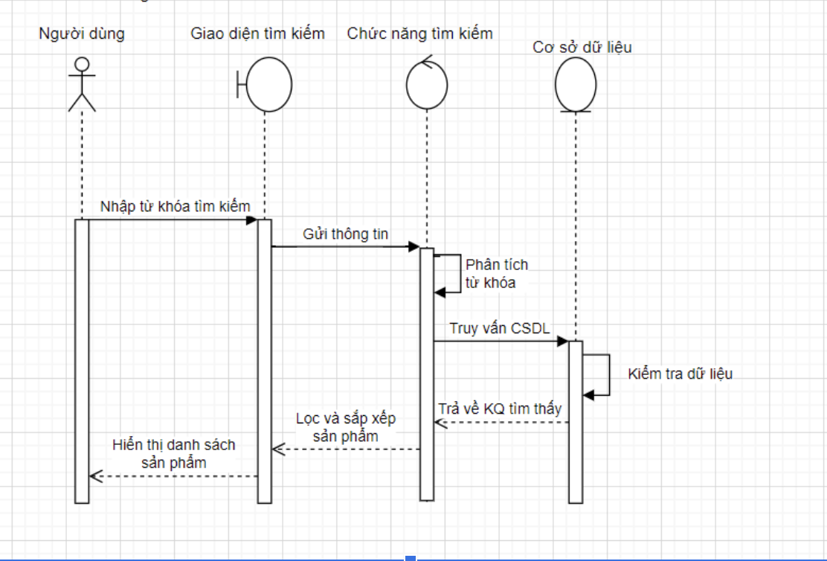

1.5.7 SD tra cứu đơn hàng.
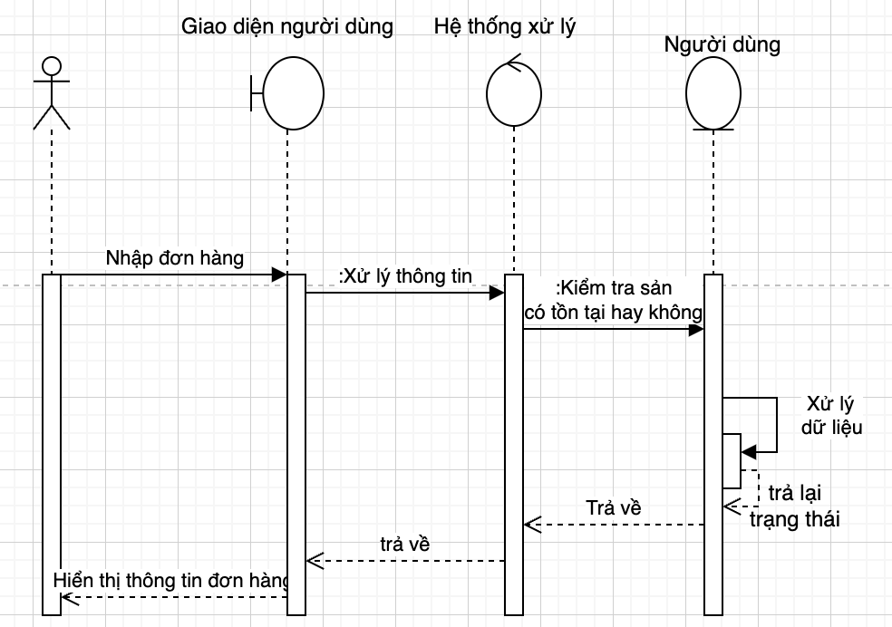

1.5.8 (1) SD Thêm sản phẩm.

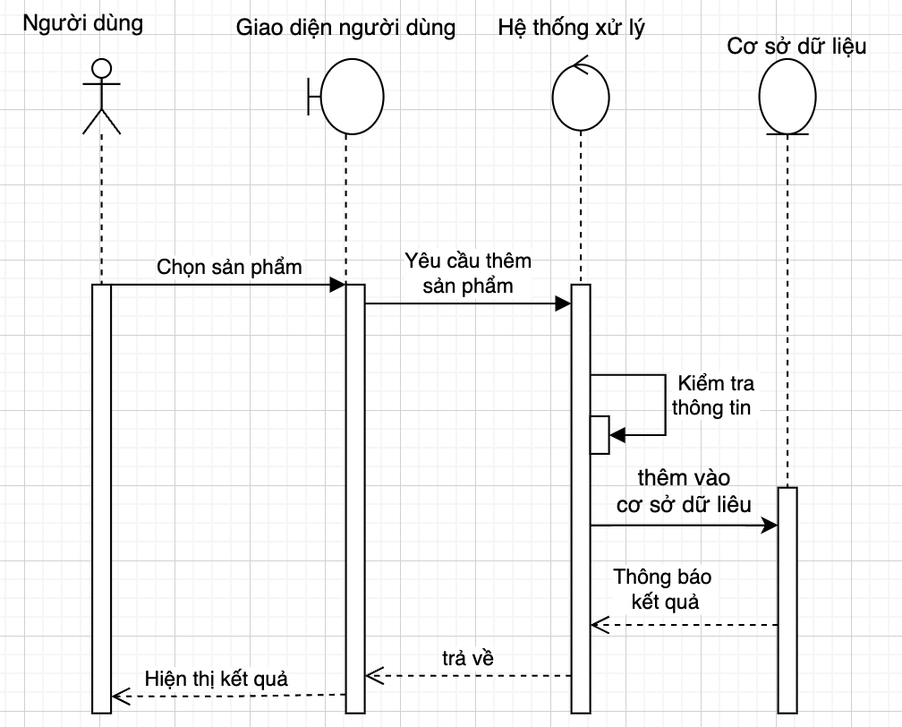

1.5.8 (2) SD Sửa sản phẩm.
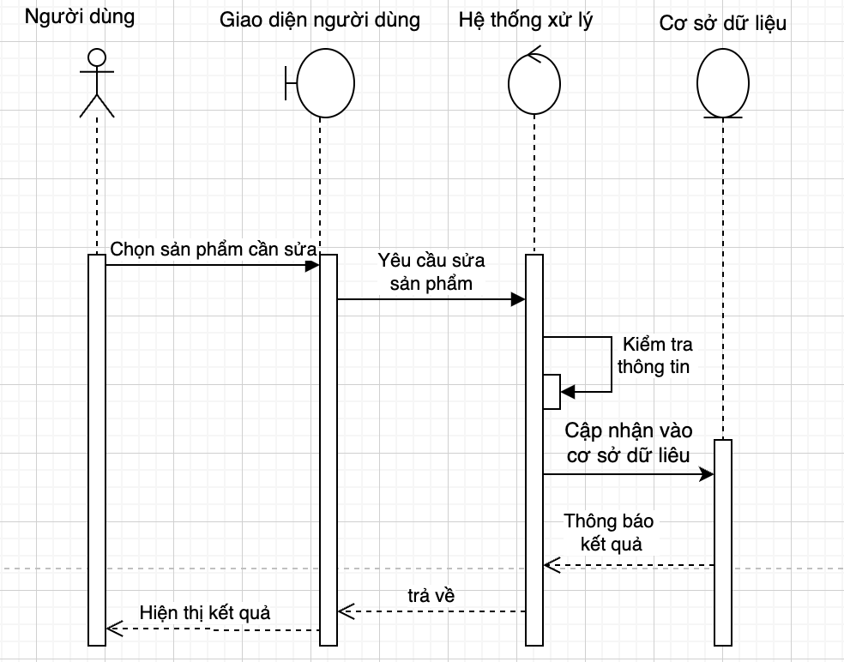

1.5.8(3) SD Xoá sản phẩm.
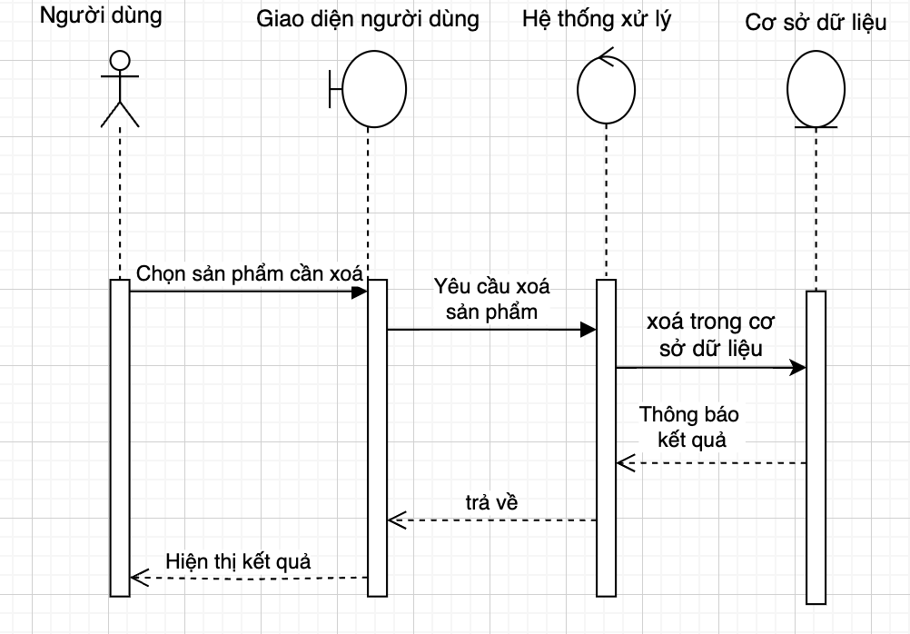
1.5.9 Tìm kiếm cửa hàng.
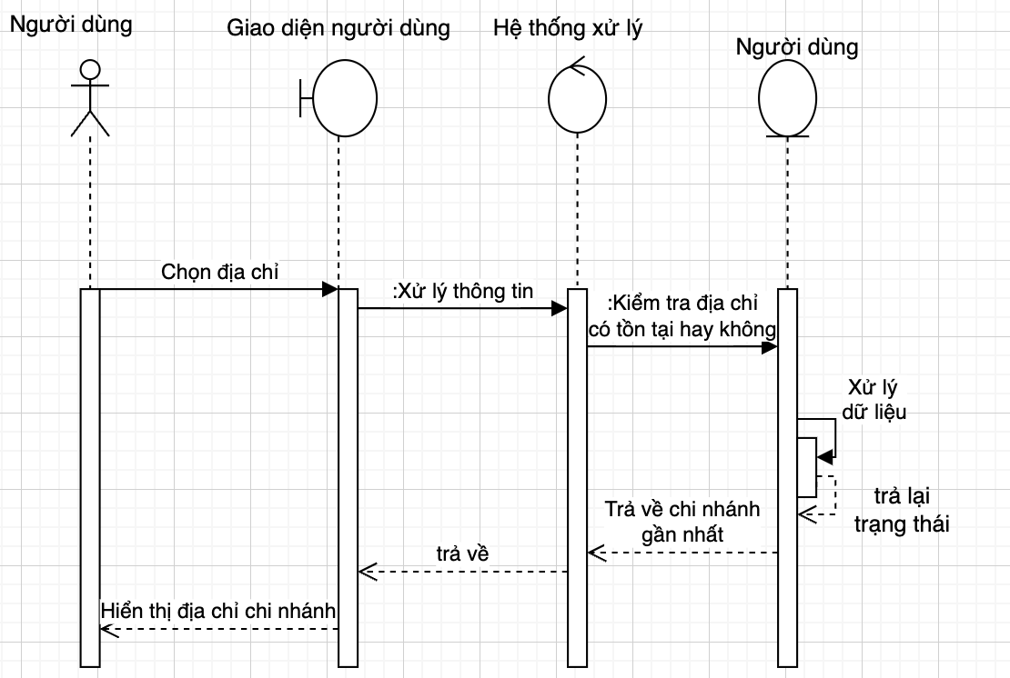

2.5.10 SD Feedback
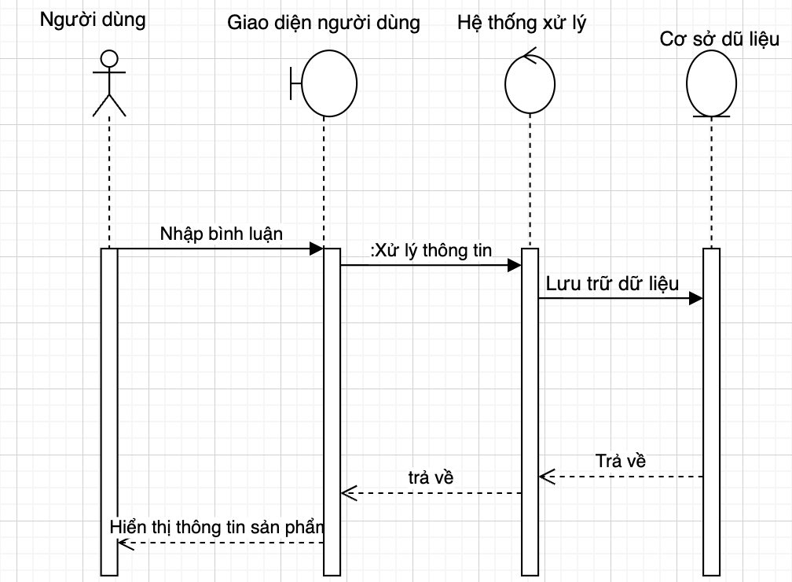

1.6 Biểu đồ quan hệ thực thể (ERD)
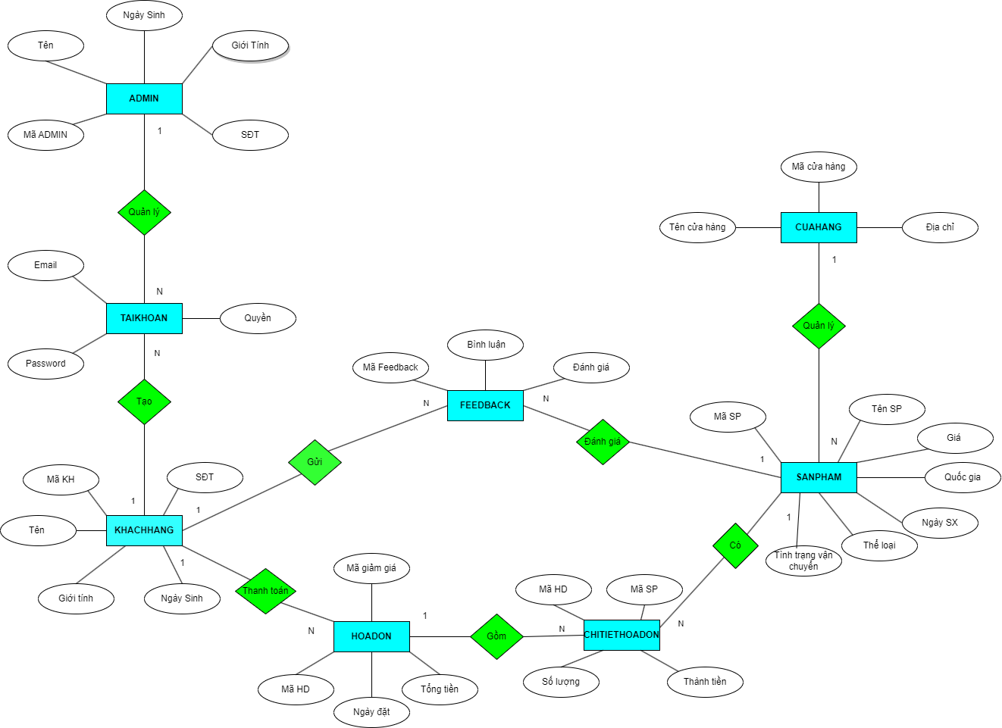

II. Thiết kế phần mềm

1. Thiết kế Kiến trúc
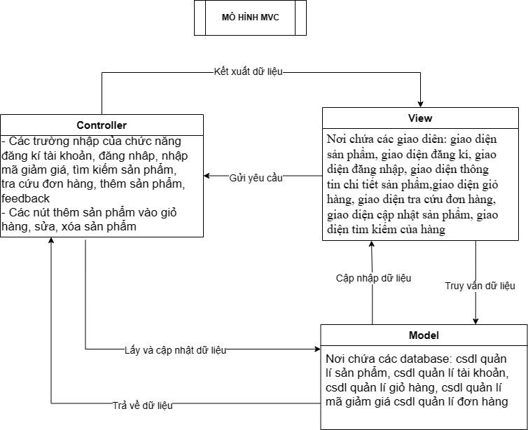

2. Thiết kế Hướng đối tượng
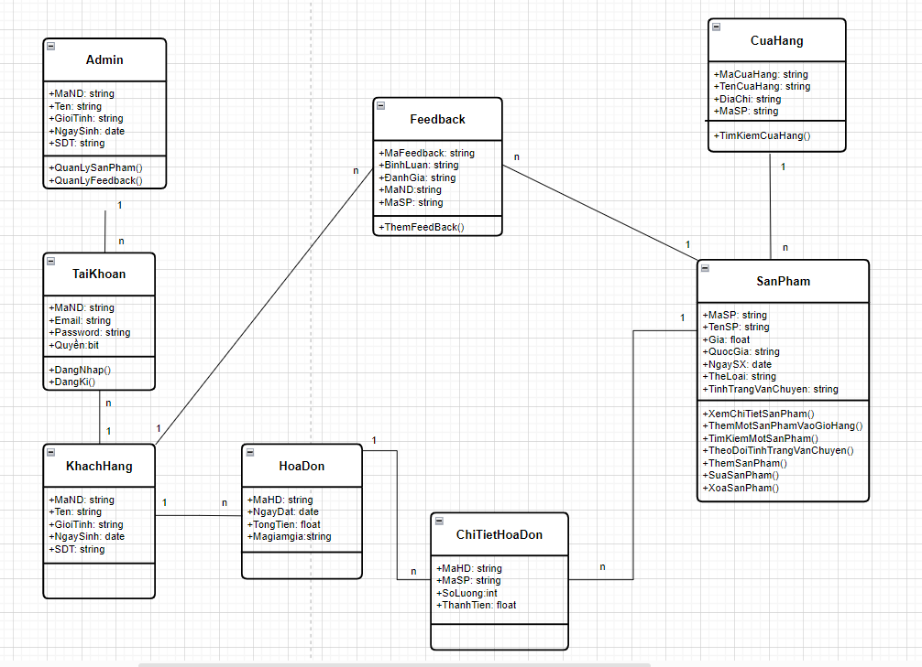

3. Thiết kế Dữ liệu

3.1 Các thực thể và thuộc tính
- TaiKhoan (Email, Password, Quyen)
- KhachHang (MaND, Ten, GioiTinh, NgaySinh, SDT)
- SanPham (MaSP, TenSP ,Gia, QuocGia, NgaySX, TheLoai, TinhTrangVanChuyen)
- HoaDon (MaHD, NgayDat, TongTien,Magiamgia)
- ChiTietHoaDon (MaHD, MaSP, SoLuong, ThanhTien)
- Admin (MaND, Ten, GioiTinh, NgaySinh, SDT)
- CuaHang (MaCuaHang, TenCuaHang, ĐiaChi)
- Feedback (MaFeedback, BinhLuan, DanhGia, MaND, MaSP)
3.2 Mối liên kết
- KhachHang và TaiKhoan là liên kế: 1 - N
- KhachHang và HoaDon là liên kết: 1 – N
- HoaDon và ChiTietHoaDon là liên kết: 1 - N
- SanPham và ChiTietHoaDon là liên kết: 1 - N
- Admin và TaiKhoan là liên kết: 1 - N
- CuaHang và SanPham là liên kết: 1 - N
- SanPham và Feedback là liên kết: 1 - N

3.3 Chuyển sang quan hệ
Liên kết 1 - N → Khóa chính của quan hệ bên một trở thành khóa ngoại của quan hệ bên nhiều.
Liên kết M - N → Tạo bảng quan hệ mới, chuyển khóa chính của hai quan hệ phía M và N thành khóa ngoại của quan hệ mới. Khóa chính của quan hệ mới là sự kết hợp của hai khóa ngoại.

Kết quả:
- TaiKhoan (Email, MaND, Password, Quyen)
- KhachHang (MaND, Ten, GioiTinh, NgaySinh, SDT)
- SanPham (MaSP, MaCuaHang, TenSP, QuocGia, NgaySX, TheLoai, Gia,TinhTrangVanChuyen)
- HoaDon (MaHD, MaND, NgayDat ,Magiamgia)
- ChiTietHoaDon (MaHD, MaSP, SoLuong)
- Admin (MaND, Ten, GioiTinh, NgaySinh, SDT)
- CuaHang (MaCuaHang, TenCuaHang, DiaChi)
- FeedBack (MaFeedback, MaND, MaSP, BinhLuan, DanhGia)
3.4 Chuẩn hóa dữ liệu

3.4.1 Xác định phụ thuộc hàm
· Email xác định một tài khoản duy nhất bao gồm: mật khẩu, quyền, mã người dùng
· Mã người dùng xác định người dùng duy nhất bao gồm: tên , giới tính, ngày sinh, số điện thoại.
· Mã sản phẩm xác định sản phẩm duy nhất bao gồm: tên sản phẩm, quốc gia, ngày sản xuất, thể loại, mã cửa hàng, giá sản phẩm.
· Mã hóa đơn xác định hóa đơn duy nhất bao gồm : ngày đặt,mã người dùng, mã giảm giá
· Mã hóa đơn và mã sản phẩm xác định một chi tiết hóa đơn duy nhất bao gồm: số lượng.
. Mã feedback xác định duy nhất bao gồm: mã sản phẩm, bình luận, đánh giá.

3.4.2 Xét các dạng chuẩn
- TaiKhoan (Email, MK, Quyen, MaND)
Đặt Email = A, MK = B, Quyen=C, MaND=D.
Phụ thuộc hàm:
F = {A → B, A → C, A → D}
=> Đạt 1NF vì không có thuộc tính đa trị
=> Đạt 2NF vì các thuộc tính không khóa phụ thuộc đầy đủ vào khóa chính A
=> Đạt 3NF vì các thuộc tính không khóa phụ thuộc trực tiếp vào khóa chính A
=> Đạt BCNF vì không có thuộc tính khóa nào phụ thuộc vào thuộc tính không khóa

- KhachHang (MaND, Ten, GioiTinh, NgaySinh, SDT)
Đặt MaND= A, Ten = B, GioiTinh = C, NgayS = D, SDT = E.
Phụ thuộc hàm:
F = {A → B, A → C, A → D, A → E}
=> Đạt 1NF vì không có thuộc tính đa trị
=> Đạt 2NF vì các thuộc tính không khóa phụ thuộc đầy đủ vào khóa chính A
=> Đạt 3NF vì các thuộc tính không khóa phụ thuộc trực tiếp vào khóa chính A
=> Đạt BCNF vì không có thuộc tính khóa nào phụ thuộc vào thuộc tính không khóa

- SanPham(MaSp, TenSp, QuocGia,NgaySx,TheLoai, MaCuaHang, GiaSanPham,TinhTrangVanChuyen)
Đặt MaSp= A, TenSp = B, QuocGia = C, NgaySx= D, TheLoai= E, MaCuaHang =F, GiaSanPham =G,TinhTrangVanChuyen=H.
Phụ thuộc hàm:
F = {A → B, A → C,A → D, A→ E , A→ F, A→ G,A->H}
=> Đạt 1NF vì không có thuộc tính đa trị
=> Đạt 2NF vì các thuộc tính không khóa phụ thuộc đầy đủ vào khóa chính A
=> Đạt 3NF vì các thuộc tính không khóa phụ thuộc trực tiếp vào khóa chính A
=> Đạt BCNF vì không có thuộc tính khóa nào phụ thuộc vào thuộc tính không khóa
- HoaDon (MaHD, NgayDat, MaND, MaGiamGia)
Đặt MaHD = A, NgayDat = B, MaND= C, MaGiamGia= D.
Phụ thuộc hàm:
F = {A → B, A → C, A → D}
=> Đạt 1NF vì không có thuộc tính đa trị
=> Đạt 2NF vì các thuộc tính không khóa phụ thuộc đầy đủ vào khóa chính A
=> Đạt 3NF vì các thuộc tính không khóa phụ thuộc trực tiếp vào khóa chính A
=> Đạt BCNF vì không có thuộc tính khóa nào phụ thuộc vào thuộc tính không khóa
- ChiTietHD (MaHD, MaSP, SoLuong)
Đặt MaHD = A, MaSP = B, SoLuong = C.
Phụ thuộc hàm:
F = {AB → C}
=> Đạt 1NF vì không có thuộc tính đa trị
=> Đạt 2NF vì các thuộc tính không khóa phụ thuộc đầy đủ vào khóa chính AB
=> Đạt 3NF vì các thuộc tính không khóa phụ thuộc trực tiếp vào khóa chính AB
=> Đạt BCNF vì không có thuộc tính khóa nào phụ thuộc vào thuộc tính không khóa
- Admin(MaND, Ten, GioiTinh, NgaySinh, SDT)
Đặt MaND= A, Ten= B, GioiTinh= C, NgaySinh =D, SDT =E.
Phụ thuộc hàm:
F = {A → B, A → C, A → D, A → E}
=> Đạt 1NF vì không có thuộc tính đa trị
=> Đạt 2NF vì các thuộc tính không khóa phụ thuộc đầy đủ vào khóa chính A
=> Đạt 3NF vì các thuộc tính không khóa phụ thuộc trực tiếp vào khóa chính A
=> Đạt BCNF vì không có thuộc tính khóa nào phụ thuộc vào thuộc tính không khóa

- CuaHang (MaCuaHang, TenCuaHang, DiaChi)
Đặt MaCuaHang= A, TenCuaHang= B, DiaChi= C
Phụ thuộc hàm:
F = {A → B, A → C}
=> Đạt 1NF vì không có thuộc tính đa trị
=> Đạt 2NF vì các thuộc tính không khóa phụ thuộc đầy đủ vào khóa chính A
=> Đạt 3NF vì các thuộc tính không khóa phụ thuộc trực tiếp vào khóa chính A
=> Đạt BCNF vì không có thuộc tính khóa nào phụ thuộc vào thuộc tính không khóa

- FeedBack(MaFeedBack, MaSP, BinhLuan, DanhGia, MaND)
Đặt MaFeedBack= A, MaSP= B, BinhLuan= C, DanhGia = D, MaND=E,.
Phụ thuộc hàm:
F = {A → B, A → C, A→ D, A→ E}
=> Đạt 1NF vì không có thuộc tính đa trị
=> Đạt 2NF vì các thuộc tính không khóa phụ thuộc đầy đủ vào khóa chính A
=> Đạt 3NF vì các thuộc tính không khóa phụ thuộc trực tiếp vào khóa chính A
=> Đạt BCNF vì không có thuộc tính khóa nào phụ thuộc vào thuộc tính không khóa

3.5 Sơ đồ quan hệ
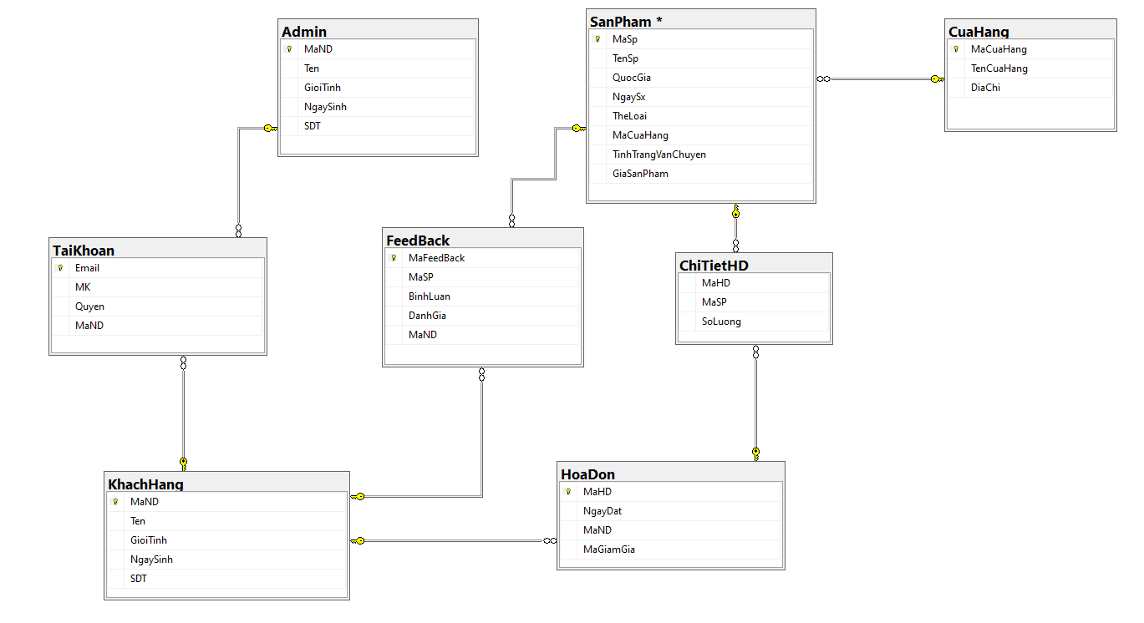

4. Thiết kế Giao diện Người dùng
Giao diện: Figma
III. Mã nguồn
- Link github: https://github.com/ThangDC-TLU/Code_Bai_Tap_Lon
- IV. Tài liệu kiểm thử
- Tham khảo báo cáo kiểm thử giao diện
- Tham khảo báo cáo kiểm thử chức năng

